BREVET DE TECHNICIEN SUPÉRIEUR

TRAITEMENTS DES MATÉRIAUX

SCIENCES ET Techniques Industrielles

Sous-épreuve spécifique à chaque option

Option A – Traitements Thermiques

- U4.4A -

SESSION 2023
_____

Durée : 2 heures
Coefficient : 2
_____

L'usage de tout modèle de calculatrice, avec ou sans mode examen, est interdit

Dès que le sujet vous est remis, assurez-vous qu’il est complet.
Le sujet comporte 10 pages, numérotées de 1/10 à 10/10.

Présentation de l’entreprise et objet de l’étude

Une société spécialisée dans la conception et la réalisation de disques de frein et d’éléments de suspension reçoit de la part d’une entreprise fabriquant des VTT, une commande d’un minimum de 10 000 ensembles par an renouvelable.

L’étude portera essentiellement sur les traitements thermiques :
- Des disques de frein (partie I),
- Des axes d’articulation participant à la cinématique de l’ensemble de suspension arrière (partie II).

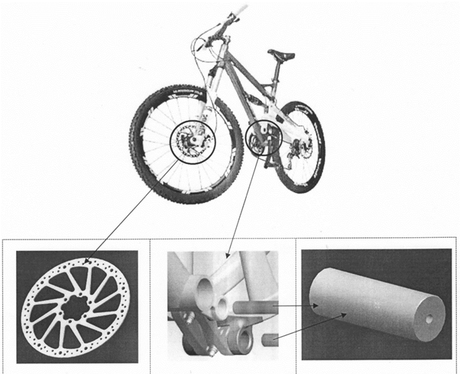
Disque de frein Éléments de suspension Axes d’articulation

PARTIE I : Étude des disques de frein

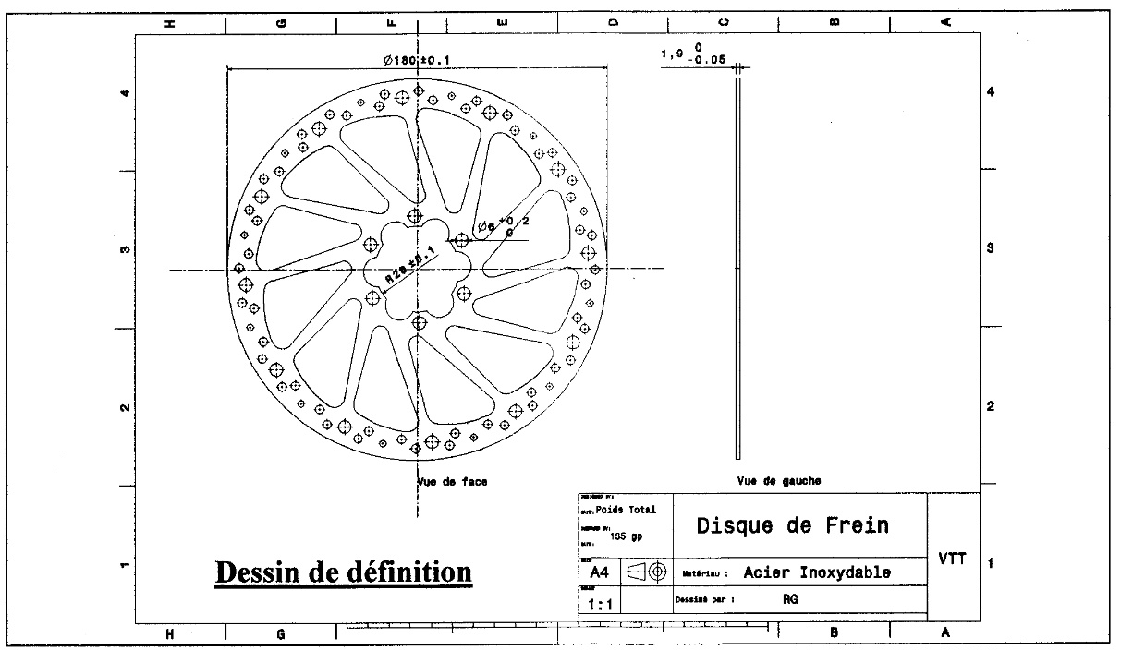

Cahier des charges

Matière : Acier inoxydable à déterminer.

Brut : Découpé dans une plaque d’épaisseur 2 mm.

Caractéristiques mécaniques : 460 ≤ HV30 ≤ 470
KCU > 20 J/cm²

Caractéristiques générales requises :
- Légèreté,
- Résistance à l’usure,
- Bon coefficient de frottement,
- Bonne résistance à la corrosion.

Série : 10 000 disques minimum par an, renouvelable.

Coût : Le plus faible possible.

Gamme de fabrication simplifiée :

Phase 10 : Découpage laser et polissage.
Phase 20 : Traitement thermique de trempe sous presse.
(À définir en fonction du cahier des charges).
Phase 30 : Traitement thermique de revenu.
(À définir en fonction du cahier des charges).
Phase 40 : Rectification. (Épaisseur 1,9 mm).
Phase 50 : Contrôles.
Phase 60 : Gravure.

La société dispose de 3 nuances d’aciers inoxydables :
- X20Cr13
- X5CrNi18-10
- X6Cr17
Il est demandé de réaliser le choix de l’acier et l’étude du traitement permettant l’obtention des caractéristiques mécaniques et générales requises par le cahier des charges. (Voir annexes 1 et 2 pages 7 et 8).

I.1 Étude du matériau :

I.1.1 Donner, compte-tenu de leur désignation, la composition chimique de ces aciers.

I.1.2 Préciser, pour chaque acier, la famille d’acier inoxydable à laquelle il appartient.

I.1.3 L’acier retenu est de nuance X20Cr13. Justifier ce choix en tenant compte du cahier des charges et de la gamme de fabrication.

I.1.4 Donner la microstructure obtenue à proximité de la découpe laser. Étant donnée la gamme de fabrication, préciser si cette microstructure pose un problème particulier.

I.2 Étude du traitement de trempe de la phase 20 :

I.2.1 En vous aidant des annexes 1 et 2 pages 7 et 8, déterminer, pour le cycle de trempe, la température de chauffage et le milieu de refroidissement. Justifier vos choix.

I.2.2 Un préchauffage est prévu lors de la phase 20. Justifier sa présence.

I.2.3 Donner les risques engendrés par un refroidissement trop lent.

I.2.4 Donner le principe de la trempe sous presse.
Préciser l’utilité de cette technique ici.

I.3 Étude du traitement de revenu de la phase 30 :

I.3.1 Déterminer la température de revenu permettant de répondre au cahier des charges. Justifier votre réponse.

I.3.2 Expliquer la chute de résilience observée entre 300 et 500°C sur la courbe de revenu.

I.3.3 Lors d’utilisations extrêmes et de freinages très intensifs et continus, la température du disque peut fortement s’élever.
Indiquer, selon vous, la température limite d’utilisation à ne pas dépasser. Justifier votre réponse en vous appuyant sur l’annexe 2 page 8.

PARTIE II : Étude des axes d’articulation

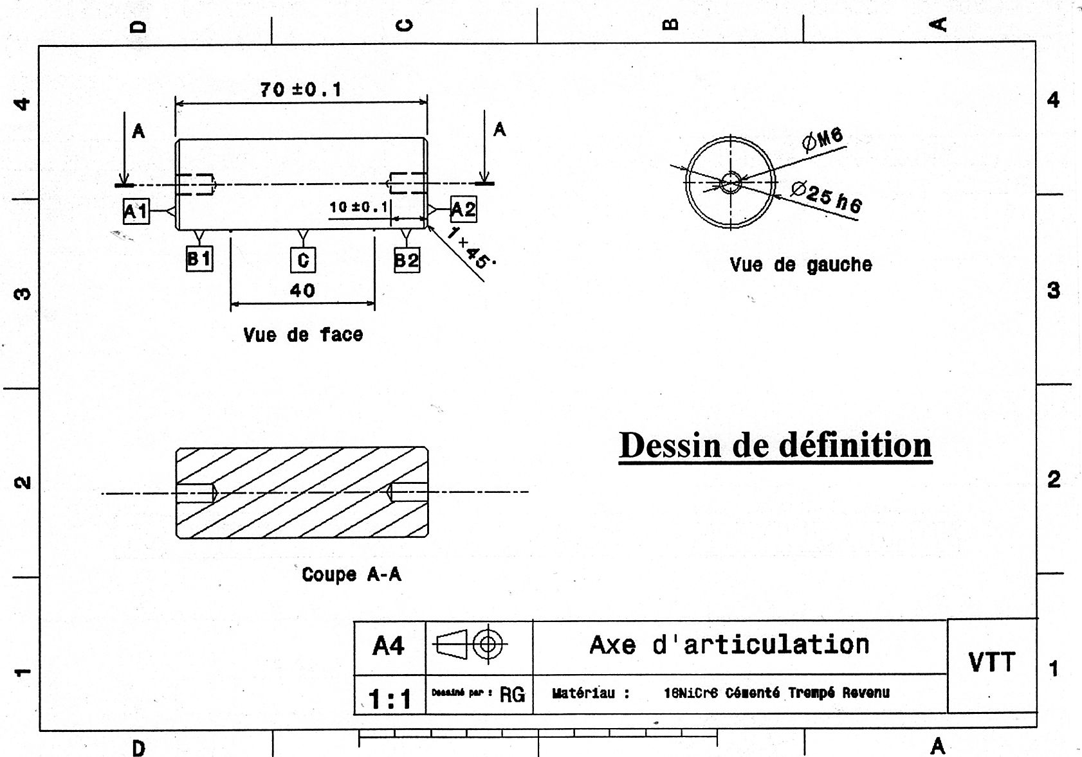

Cahier des charges

Matière : 16NiCr6

Brut : Lopin, de diamètre 30 mm et de longueur 75 mm débité, dans une barre laminée.

Caractéristiques mécaniques et structurales :

- HV 1 ≥ 700 en surface de la partie cylindrique repérée C sur le dessin ci-dessus (longueur traitée de 40 mm).
- Profondeur conventionnelle de cémentation comprise entre 0,6 et 0,8 mm.
- Absence de cémentite en réseau dans la couche cémentée.
- Pourcentage d’austénite résiduelle faible.
- Les réserves de traitement sur les surfaces A1, A2, B1, B2 seront obtenues par surépaisseur d’usinage.

Série : 10 000 axes par an, renouvelable.

Coût : Le plus faible possible.

Pour l’obtention des caractéristiques mécaniques et métallurgiques requises pour ces axes d’articulation, le traitement retenu est une cémentation gazeuse suivie d’une trempe et d’un revenu sur un acier de nuance 16NiCr6.

II.1 Étude de la cémentation :

II.1.1 Le potentiel carbone de l’installation est réglé à 0,8%, ce choix vous semble-t-il judicieux au regard du cahier des charge ? Justifier votre réponse.

II.1.2 Définir la notion de potentiel carbone utilisée dans la question précédente.

II.1.3 Indiquer les paramètres dont dépend la profondeur de la couche cémentée. Justifier votre réponse.

II.1.4 En vous aidant des annexes 3 et 4 page 9, déterminer la température de diffusion. Estimer et indiquer un ordre de grandeur du temps de traitement.

II.2 Recherche de la validité du 16NiCr6 :

II.2.1 Compte-tenu du cahier des charges et de l’existence de réserves de cémentation, expliquer pourquoi une trempe directe n’est pas envisageable.

II.2.2 Afin de respecter les caractéristiques demandées par le cahier des charges, on réalise un traitement de trempe et revenu.
Déterminer et tracer, à l’aide de l’annexe 3 page 9, le cycle thermique complet à appliquer (températures, temps, refroidissements seront justifiés).

II.2.3 Positionner cette phase de traitements thermiques dans la gamme de fabrication donnée en annexe 4 page 9. Ce choix doit être justifié.

II.2.4 Lors du contrôle final, une filiation de microdureté sur une pièce témoin cémentée, trempée et revenue donne les valeurs suivantes :

d(mm) | 0,05 | 0,1 | 0,2 | 0,3 | 0,4 | 0,5 | 0,6 | 0,7 | 0,8 | 0,9 | 1
HV1 | 750 | 760 | 750 | 740 | 710 | 670 | 625 | 560 | 520 | 460 | 345

Préciser si le cahier des charges est respecté. La réponse doit être justifiée.

Barème de notation :

Partie I :

questions | I.1.1 | I.1.2 | I.1.3 | I.1.4 | I.2.1 | I.2.2 | I.2.3 | I.2.4 | I.3.1 | I.3.2 | I.3.3
points | 0,5 | 1 | 1 | 1 | 1 | 1 | 1 | 1 | 1 | 1 | 1

Partie II :

questions | II.1.1 | II.1.2 | II.1.3 | II.1.4 | II.2.1 | II.2.2 | II.2.3 | II.2.4
points | 1 | 0,5 | 1 | 1 | 1 | 2 | 1,5 | 1,5

ANNEXE 1

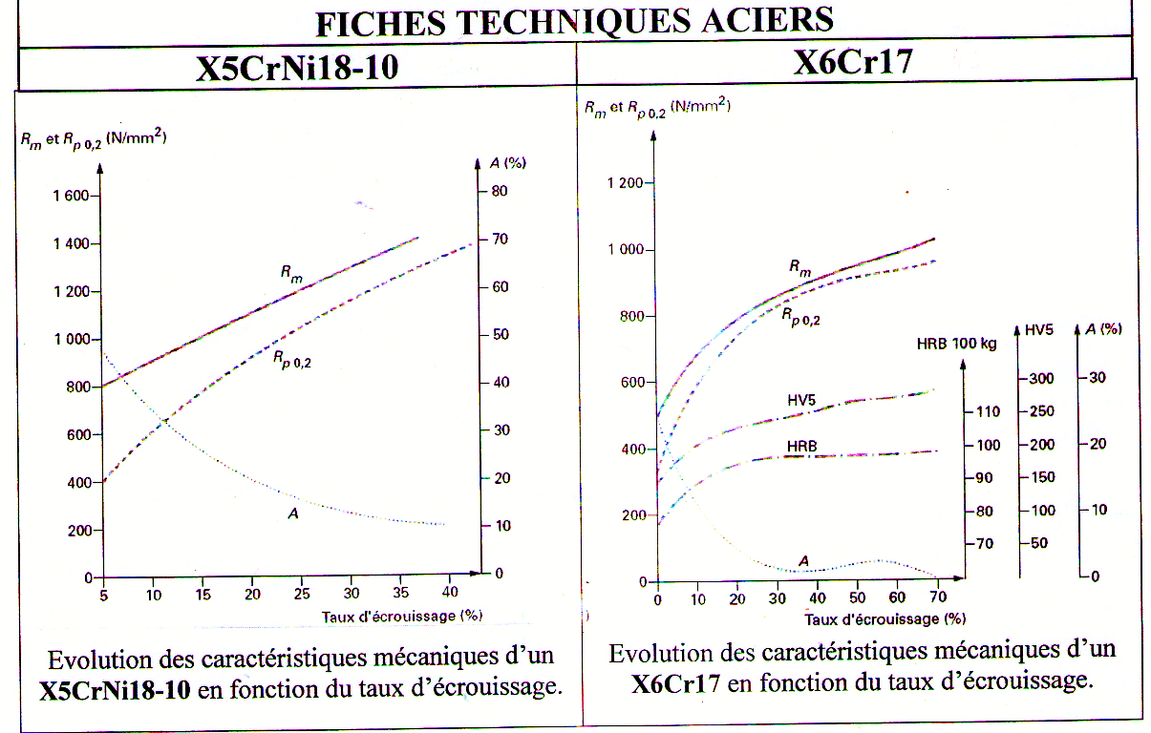

ANNEXE 2

Fiche technique de l’acier X20Cr13

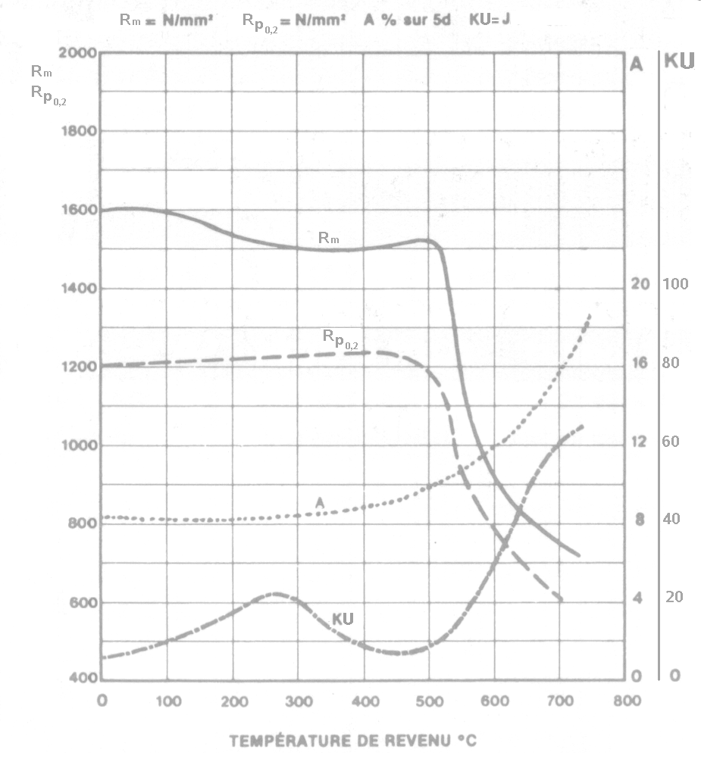
KCU
J/cm²

Évolution des caractéristiques mécaniques pour différentes températures de revenu d’un X20Cr13, après trempe à l’huile depuis 1000°C

ANNEXE 3

Fiche technique de l’acier 16NiCr6

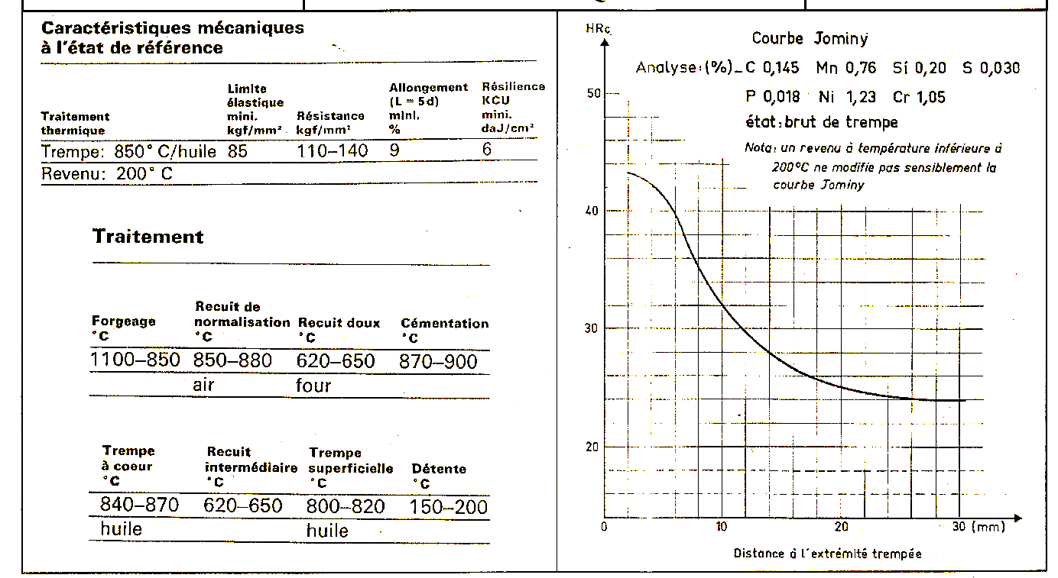

ANNEXE 4

Gamme de fabrication des axes d’articulation

Phases | Opérations | Caractéristiques
00 | Brut de laminage | Barre Ø = 30 mm , longueur = 75 mm
10 | Centrage, dressage et mise à longueur
20 | Tournage | Ébauche de la pièce en conservant une surépaisseur d’usinage de 2 mm pour les surfaces A1, A2 et B1, B2.
30 | Cémentation | À déterminer
40 | Tournage | ½ finition et finition à l’outil des surfaces A1, A2, B1et B2
50 | Perçage et taraudage des trous | Ø = 5 mm , M6
60 | Rectification | Finition des surfaces B1,B2 et C
70 | Contrôles de conformité

ANNEXE 5

Tableau de correspondance dureté / résistance

HV30 | HBS  HBW | HRB | HRC | Rm MPa | HV30 | HBS  HBW | HRB | HRC | Rm MPa | HV30 | HRC
80 | 76 | 36 | Non Valable dans ce domaine | 270 | 280 | 266 | Non Valable dans ce domaine | 27 | 890 | 660 | 58.5
85 | 81 | 42 |  | 310 | 285 | 271 |  | 28 | 910 | 670 | 59
90 | 85 | 47 |  | 320 | 290 | 276 |  | 28.5 | 930 | 680 | 59.2
95 | 90 | 52 |  | 340 | 295 | 280 |  | 29 | 940 | 690 | 59.7
100 | 95 | 56 |  | 350 | 300 | 285 |  | 30 | 960 | 700 | 60
105 | 100 | 60 |  | 370 | 310 | 295 |  | 31 | 990 | 720 | 61
110 | 105 | 62 |  | 380 | 320 | 304 |  | 32 | 1020 | 740 | 62
115 | 109 | 65 |  | 390 | 330 | 314 |  | 33 | 1060 | 760 | 62.5
120 | 114 | 67 |  | 410 | 340 | 323 |  | 34 | 1090 | 780 | 63
125 | 119 | 69 |  | 420 | 350 | 333 |  | 35.5 | 1120 | 800 | 64
130 | 124 | 71 |  | 440 | 360 | 342 |  | 36.5 | 1160 | 820 | 64.5
135 | 128 | 73 |  | 450 | 370 | 352 |  | 38 | 1190 | 840 | 65
140 | 133 | 75 |  | 470 | 380 | 361 |  | 39 | 1220 | 860 | 66
145 | 138 | 77 |  | 480 | 390 | 371 |  | 40 | 1260 | 880 | 66.5
150 | 143 | 79 |  | 500 | 400 | 380 |  | 41 | 1290 | 900 | 67
155 | 147 | 80 |  | 510 | 410 | 390 |  | 42 | 1330 | 920 | 67.5
160 | 152 | 82 |  | 530 | 420 | 399 |  | 43 | 1360 | 940 | 68
165 | 156 | 83 |  | 540 | 430 | 409 |  | 43.5 | 1400 | 960 | 68.5
170 | 162 | 85 |  | 550 | 440 | 418 |  | 44.5 | 1430 | 980 | 69
175 | 166 | 86 |  | 570 | 450 | 428 |  | 45 | 1470 | 1000 | 70
180 | 171 | 87 |  | 580 | 460 | 437 |  | 46 | 1500
185 | 176 | 88 |  | 600 | 470 | 447 |  | 47 | 1540
190 | 181 | 90 |  | 610 | 480 | 456 |  | 48 | 1570
195 | 185 | 91 |  | 630 | 490 | 466 |  | 48.5 | 1610
200 | 190 | 92 |  | 650 | 500 | 475 |  | 49 | 1650
205 | 195 | 93 |  | 660 | 510 | 485 |  | 50 | 1680
210 | 199 | 94 |  | 680 | 520 | 494 |  | 50.5 | 1720
215 | 204 | 95 |  | 690 | 530 | 504 |  | 51 | 1760
220 | 209 | 96 |  | 710 | 540 | 513 |  | 52 | 1790
225 | 214 | 97 |  | 720 | 550 | 523 |  | 52.5 | 1830
230 | 219 | 98 |  | 740 | 560 | 532 |  | 53 | 1870
235 | 223 | 99 |  | 750 | 570 | 542 |  | 53.5 | 1910
240 | 228 | 100 | 20 | 770 | 580 | 551 |  | 54 | 1940
245 | 233 |  | 21 | 780 | 590 | 561 |  | 54.5 | 1980
250 | 238 |  | 22 | 800 | 600 | 570 |  | 55 | 2020
255 | 242 |  | 23 | 820 | 610 | 580 |  | 56 | 2060
260 | 247 |  | 24 | 830 | 620 | 589 |  | 56.5 | 2100
265 | 252 |  | 25 | 850 | 630 | 599 |  | 57 | 2140
270 | 257 |  | 26 | 860 | 640 | 608 |  | 57.5 | 2180
275 | 261 |  | 26.5 | 880 | 650 | 618 |  | 58 | 2220

